)
16(x² + 2x + 1) – 16 + 25(y² - 4y + 4) – 100 + 16 = 0,
16(x + 1)² + 25(y – 2) ² = 100, разделим обе части на 100.
((16(x + 1)²)/100) + ((25(y – 2)² /100) = 1,
((x + 1)²)/(5/2)²) + ((y – 2)² /2²) = 1, получено уравнение эллипса с центром в точке (-1; 2) и полуосями a = (5/2), b = 2.
2)
(x² + 2*6x + 36) – 36 – (y² + 2*7y + 49) + 49 + 85 = 0,
(x + 6)² - (y + 7)² = -98, разделим обе части на (-98).
((x + 6)²/(-98)) – ((y + 7)²/(-98) = 1.
(-(x + 6)²/(98)) + ((y + 7)²/(98) = 1.
Получено уравнение гиперболы, повёрнутой на 90 градусов, с центром в точке (-6; -7) и полуосями a = b = √98 = 7√2.
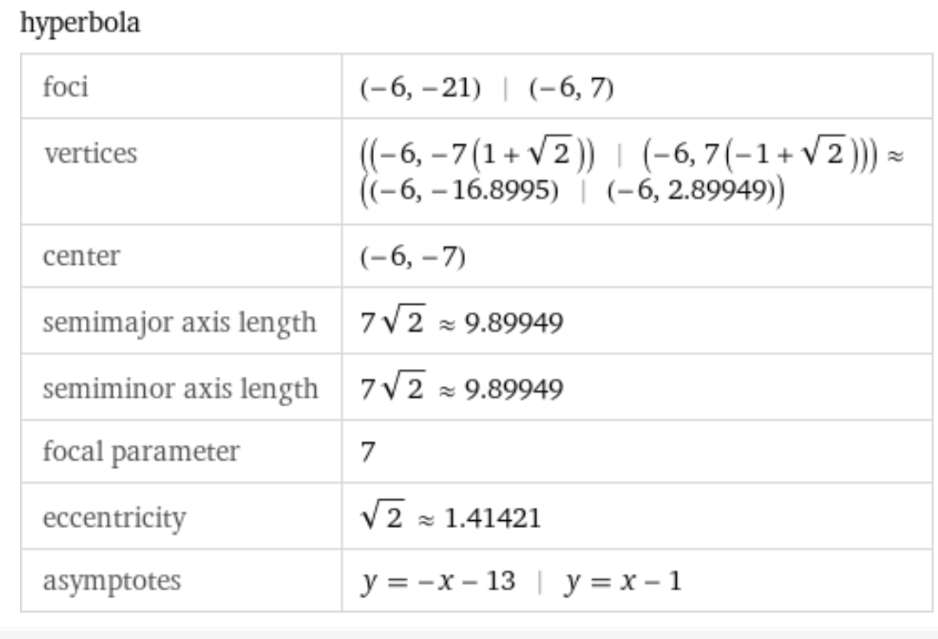
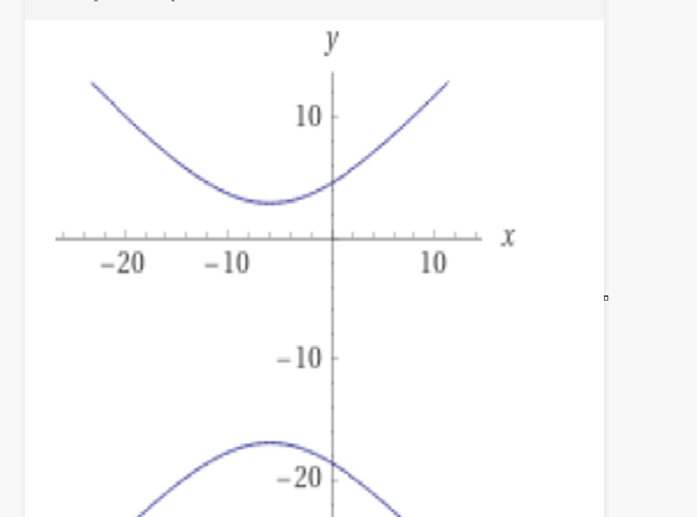
3)
x = -(1/2)(y² - 2y + 1) + (1/2) + 1,
Преобразуем исходное уравнение:
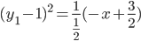
Получили уравнение параболы:
(y - y₀)² = 2p(x - x₀)
(y-1)² = 2·-1(x - ³/₂)
Ветви параболы направлены влево, вершина расположена в точке (x₀, y₀), т.е. в точке (³/₂;1)
Параметр p = 1
Координаты фокуса:
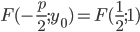
Уравнение директрисы: x = x₀ - p/2
x = ³/₂ - ⁻¹/₂ = 2.
